📘 Documento de Identidade Visual – ShareO
Versão 1.0 | Maio 2026

🧭 1. Princípios de Design
- Acessibilidade Todo o conteúdo deve seguir as normas WCAG 2.1, garantindo contraste mínimo de 4.5:1 e legibilidade para todos os usuários.
- Responsividade O layout é projetado com abordagem mobile-first, adaptando-se fluentemente a diferentes tamanhos de tela.
- Sustentabilidade visual A estética reflete os valores da marca: compartilhamento, economia e responsabilidade ambiental.

🎨 2. Paleta de Cores Oficial
Função | Cor | Código | Uso principal
Primária Azul Marinho | #003366 | Fundo de cabeçalho, títulos | Confiança e tecnologia
Secundária Verde Escuro | #007B3C | Botões, destaques | Sustentabilidade e ação
Verde Claro de Apoio | #59C686 | Chamadas de ação, ícones | Energia e positividade
Azul Médio | #144D81 | Textos e seções intermediárias | Legibilidade e equilíbrio
Branco Neutro | #FFFFFF | Fundo e texto | Clareza e contraste

🧩 3. Estrutura de Layout
Seção | Diretriz | Objetivo
Cabeçalho | Logotipo à esquerda, menu à direita, fundo azul marinho | Navegação clara e identidade forte
Hero Section | Imagem principal + CTA verde claro | Engajamento imediato
Benefícios | Ícones circulares em verde e azul | Comunicação visual simples
Depoimentos | Fundo azul suave, texto branco | Humanização da marca
Rodapé | Fundo verde escuro, links e contatos | Encerramento consistente

🔠 4. Tipografia
- Fonte primária: Montserrat (sem serifa, moderna e legível)
- Hierarquia:
  - Títulos: Bold, 24–32px
  - Subtítulos: Medium, 18–22px
  - Corpo de texto: Regular, 16px
  - Botões: Bold, 16px em caixa alta
🧱 5. Componentes UI
- Botões: cantos arredondados, cor verde escuro ou verde claro, texto branco.
- Formulários: campos com bordas suaves, rótulos azuis, fundo branco.
- Ícones: estilo linear, circulares, reforçando o conceito de ciclo e compartilhamento.
- Feedback visual: mensagens de sucesso em verde claro, erros em vermelho suave (#E74C3C).
📱 6. Diretrizes Mobile-First
- Layout vertical com espaçamento generoso.
- Botões grandes e fáceis de tocar.
- Menus simplificados com ícones intuitivos.
- Imagens otimizadas para carregamento rápido.
🧩 7. Identidade e Tom de Comunicação
- Tom: amigável, confiável e sustentável.
- Mensagem-chave: “Compartilhe. Economize. Sustentável.”
- Estilo visual: limpo, moderno e inclusivo.
✅ 8. Aplicação e Manutenção
- Testar contraste e legibilidade em cada atualização.
- Garantir consistência entre web e app.
- Revisar acessibilidade semestralmente.

🌍 Guia de Marca Visual – ShareO
Versão 1.0 | Mobile-First | Acessível e Sustentável
🧭 1. Conceito e Propósito
A ShareO é uma plataforma de compartilhamento e aluguel que promove o uso consciente de recursos. O design deve refletir sustentabilidade, confiança e comunidade, com foco em experiência inclusiva e navegação intuitiva.
🎨 2. Paleta de Cores Oficial
Função | Cor | Código | Uso
Primária Azul Marinho | #003366 | Fundo de cabeçalho, títulos | Confiança e tecnologia
Secundária Verde Escuro | #007B3C | Botões e destaques | Sustentabilidade e ação
Verde Claro de Apoio | #59C686 | Chamadas de ação, ícones | Energia e positividade
Azul Médio | #144D81 | Textos e seções intermediárias | Legibilidade e equilíbrio
Branco Neutro | #FFFFFF | Fundo e texto | Clareza e contraste

🧱 3. Estrutura de Layout Responsivo
Seção | Diretriz | Objetivo
Cabeçalho | Logotipo à esquerda, menu à direita, fundo azul marinho | Navegação clara e identidade forte
Hero Section | Imagem principal + CTA verde claro | Engajamento imediato
Benefícios | Ícones circulares em verde e azul | Comunicação visual simples
Depoimentos | Fundo azul suave, texto branco | Humanização da marca
Rodapé | Fundo verde escuro, links e contatos | Encerramento consistente
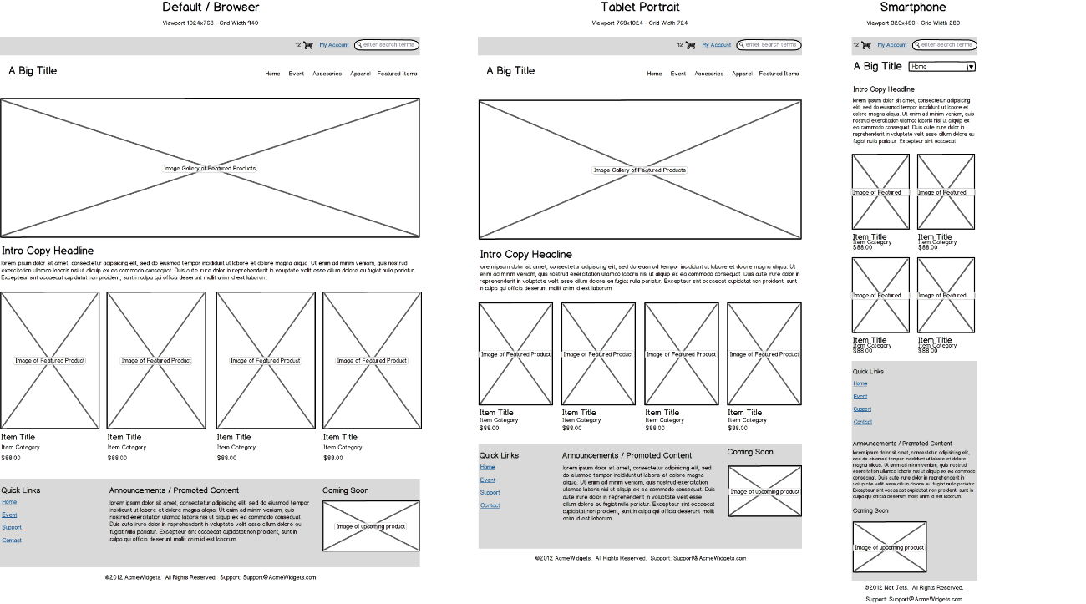
🔠 4. Tipografia e Hierarquia
- Fonte primária: Montserrat
- Títulos: Bold, 24–32px
- Subtítulos: Medium, 18–22px
- Corpo de texto: Regular, 16px
- Botões: Bold, caixa alta, 16px
A tipografia deve manter legibilidade em telas pequenas e contraste adequado com o fundo.

🧩 5. Componentes UI
Componente | Diretriz | Exemplo
Botões | Cantos arredondados, cor verde escuro ou verde claro, texto branco | “Comece Agora”
Formulários | Campos com bordas suaves, rótulos azuis, fundo branco | Login / Cadastro
Ícones | Estilo linear, circulares, reforçando o conceito de ciclo | Reutilizar, Economizar, Conectar
Feedback visual | Sucesso em verde claro, erro em vermelho suave (#E74C3C) | Mensagens de status
📱 6. Diretrizes Mobile-First
- Layout vertical com espaçamento generoso
- Botões grandes e fáceis de tocar
- Menus simplificados com ícones intuitivos
- Imagens otimizadas para carregamento rápido

💬 7. Tom de Comunicação
- Tom: amigável, confiável e sustentável
- Mensagem-chave: “Compartilhe. Economize. Sustentável.”
- Estilo visual: limpo, moderno e inclusivo

✅ 8. Manutenção e Evolução
- Testar contraste e legibilidade a cada atualização
- Garantir consistência entre web e app
- Revisar acessibilidade semestralmente

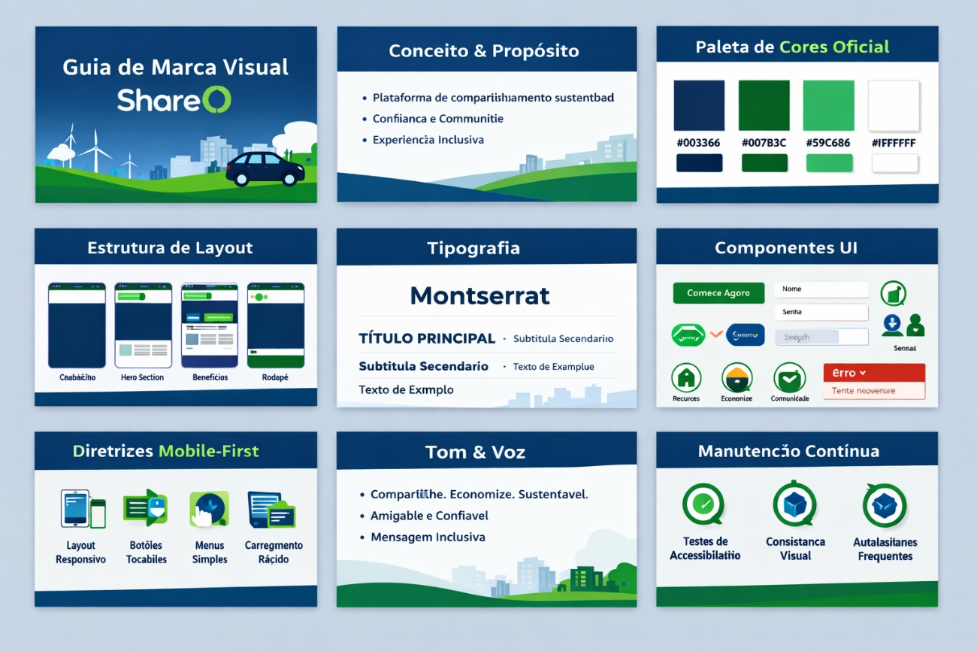

Aqui está a apresentação em slides do guia de marca visual da ShareO pronta para ser usada com sua equipe ou investidores. Ela organiza todas as diretrizes que definimos em um formato claro e visualmente impactante, com foco em acessibilidade, responsividade e sustentabilidade.
📑 Estrutura dos slides:
- Introdução – Título, logo e mensagem-chave.
- Conceito & Propósito – Valores centrais: compartilhamento, confiança e inclusão.
- Paleta de Cores – Azul e verde acessíveis com códigos hex.
- Layout Responsivo – Estrutura mobile-first com cabeçalho, hero, benefícios e rodapé.
- Tipografia – Uso da fonte Montserrat com hierarquia clara.
- Componentes UI – Botões, formulários, ícones e feedback visual.
- Diretrizes Mobile-First – Layout vertical, botões tocáveis, menus simples.
- Tom & Voz – Comunicação amigável e sustentável.
- Manutenção Contínua – Testes de acessibilidade e consistência visual.

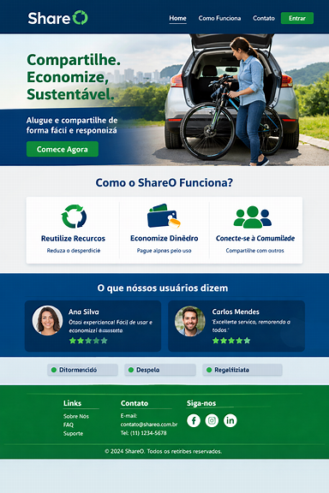
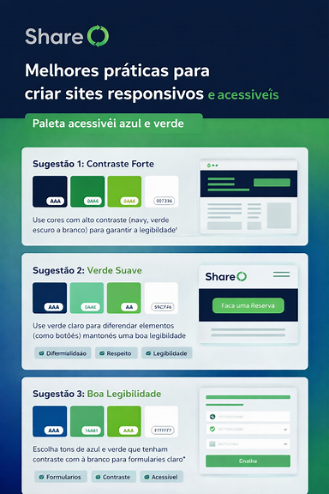

Aqui estão os ícones circulares das categorias da ShareO, criados seguindo o padrão visual que definimos — com estilo limpo, sustentável e coerente com a identidade azul-verde da marca.
Eles mantêm:
- Formas suaves e circulares, reforçando o conceito de ciclo e compartilhamento.
- Cores consistentes com a paleta oficial (#003366, #007B3C, #59C686, #FFFFFF).
- Ícones vetoriais simples, ideais para uso em web e app responsivos.
📦 Categorias incluídas:
- Casa e Jardim – casa e planta, remetendo à sustentabilidade doméstica.
- Construção – capacete e ferramentas, representando trabalho e segurança.
- Eletrônicos – smartphone e controle com símbolo de reciclagem.
- Esporte – bola e tênis, energia e movimento.
- Ferramentas – furadeira e martelo cruzados, força e precisão.
- Festas – caixa de presente e balões, alegria e celebração.
- Moda – vestido, bolsa e sapato, estilo e reutilização.
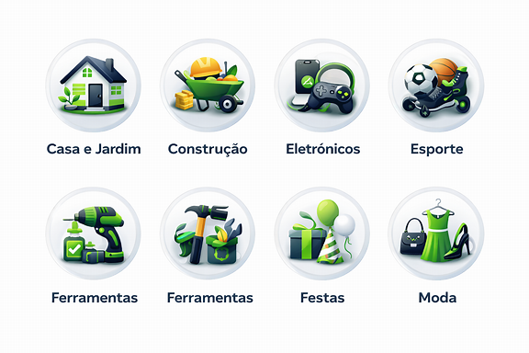
🧭 Guia de Aplicação dos Ícones – ShareO
Versão 1.0 | Mobile-First | Acessível e Sustentável
🎨 1. Estilo e Identidade
- Forma circular: todos os ícones devem manter o formato circular com borda azul-acinzentada (#144D81).
- Cores consistentes: usar tons da paleta oficial (verde #007B3C, azul #003366, branco #FFFFFF).
- Simbologia ecológica: reforçar o conceito de ciclo e reutilização com elementos suaves e orgânicos.
📱 2. Tamanhos e Escalabilidade
Contexto | Tamanho recomendado | Observações
Menu principal (mobile) | 48×48 px | Ícones simplificados e legíveis
Cards de categoria (web) | 64×64 px | Ícones detalhados com rótulo abaixo
Listas ou filtros | 32×32 px | Ícones monocromáticos para clareza
Hero ou destaque | 96×96 px | Ícones coloridos e com sombra suave
🧩 3. Espaçamento e Margens
- Margem mínima de 8 px entre ícones.
- Padding interno de 12 px dentro do círculo.
- Alinhamento central vertical e horizontal.
🌗 4. Modos de Exibição
Modo | Fundo | Ajuste de cor
Claro | Branco (#FFFFFF) | Ícones coloridos padrão
Escuro | Azul-marinho (#003366) | Ícones em tons claros (#59C686 e branco)
🔠 5. Tipografia dos Rótulos
- Fonte: Montserrat Medium
- Tamanho: 14 px (mobile) / 16 px (web)
- Cor: Azul-marinho (#003366)
- Espaçamento entre ícone e texto: 6 px
🧱 6. Aplicações Práticas
- Menu horizontal: ícones alinhados com labels abaixo.
- Cards de categoria: ícone + título + CTA “Ver mais”.
- Filtros de busca: ícones monocromáticos para clareza.
- Tela inicial mobile: ícones grandes e espaçados para toque fácil.
✅ 7. Boas Práticas
- Testar legibilidade em telas pequenas.
- Garantir contraste mínimo de 4.5:1.
- Usar SVGs para escalabilidade e leveza.
- Evitar excesso de detalhes visuais.

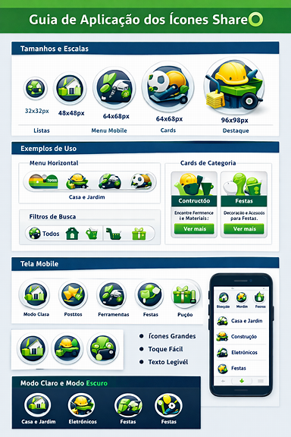

Aqui está o guia visual de aplicação dos ícones ShareO, mostrando como cada categoria deve ser usada em diferentes contextos — menus, cards, filtros e telas mobile.
Ele ilustra:
- Tamanhos e escalas (32 px a 96 px) para uso em listas, menus e destaques.
- Exemplos de uso prático em menu horizontal e cards de categoria.
- Filtros de busca com versões em modo claro e escuro, garantindo contraste e acessibilidade.
- Tela mobile com ícones grandes e espaçados, otimizados para toque.
- Aplicações em modo claro e escuro, mantendo legibilidade e consistência visual.
Esse guia serve como referência direta para o time de UI/UX e front-end, garantindo que os ícones mantenham o padrão sustentável e responsivo da ShareO em todas as plataformas.
⚙️ Manual Técnico de Implementação – Ícones ShareO
Versão 1.0 | Mobile-First | Acessível e Sustentável
🧩 1. Estrutura de Arquivos
Tipo | Formato | Localização sugerida
Ícones vetoriais | .svg | /assets/icons/shareo/
Sprites otimizados | .svg-sprite | /assets/sprites/shareo-icons.svg
Fallbacks | .png (64 px) | /assets/icons/fallback/
Todos os ícones devem ser exportados em SVG para garantir leveza e escalabilidade.
💻 2. Implementação em HTML
html
<!-- Exemplo de ícone de categoria -->
<div class="icon-wrapper">
<svg class="icon icon-casa-jardim" aria-label="Casa e Jardim">
<use href="/assets/sprites/shareo-icons.svg#casa-jardim"></use>
</svg>
<span class="icon-label">Casa e Jardim</span>
</div>
🎨 3. Estilos CSS
css
.icon-wrapper {
display: flex;
flex-direction: column;
align-items: center;
gap: 6px;
}

.icon {
width: 64px;
height: 64px;
border-radius: 50%;
background-color: #FFFFFF;
padding: 12px;
box-shadow: 0 2px 6px rgba(0,0,0,0.1);
}

.icon-label {
font-family: 'Montserrat', sans-serif;
font-size: 14px;
color: #003366;
text-align: center;
}
🌗 4. Modo Claro e Escuro
css
/* Modo Claro */
body.light .icon {
background-color: #FFFFFF;
fill: #007B3C;
}

/* Modo Escuro */
body.dark .icon {
background-color: #003366;
fill: #59C686;
}
📱 5. Responsividade
css
@media (max-width: 768px) {
.icon {
width: 48px;
height: 48px;
padding: 8px;
}

.icon-label {
font-size: 12px;
}
}
🧠 6. Acessibilidade
- Adicione aria-label em cada ícone.
- Use role="img" para ícones decorativos.
- Garanta contraste mínimo de 4.5:1 entre ícone e fundo.
- Teste navegação por teclado e leitores de tela.
🔧 7. Boas Práticas
- Prefira SVG inline para controle de cor via CSS.
- Evite ícones rasterizados em telas retina.
- Agrupe ícones em sprites para reduzir requisições HTTP.
- Teste em diferentes navegadores e tamanhos de tela.
✅ 8. Referências de Uso
Contexto | Classe sugerida | Tamanho
Menu principal | .icon-menu | 48 px
Cards de categoria | .icon-card | 64 px
Filtros de busca | .icon-filter | 32 px
Hero Section | .icon-hero | 96 px

🧠 Documentação Visual – ShareO
Versão 1.0 | UI/UX + Front-End | Mobile-First
🧩 1. Estrutura de Componentes
Cada ícone é tratado como um componente reutilizável, com classes padronizadas e suporte a temas claro/escuro.
Componente | Classe | Função
Ícone Base | .icon-shareo | Define tamanho e borda circular
Ícone de Categoria | .icon-category | Aplica cor e rótulo
Ícone de Menu | .icon-menu | Versão reduzida para navegação
Ícone de Destaque | .icon-hero | Versão ampliada para hero section
💻 2. Exemplo de Implementação
html
<div class="icon-category icon-casa-jardim" role="img" aria-label="Casa e Jardim">
<svg><use href="#casa-jardim"></use></svg>
<span class="label">Casa e Jardim</span>
</div>
css
.icon-category {
display: flex;
flex-direction: column;
align-items: center;
width: 64px;
height: 64px;
border-radius: 50%;
background-color: var(--icon-bg);
fill: var(--icon-color);
transition: all 0.3s ease;
}

.icon-category:hover {
transform: scale(1.05);
}
🎨 3. Variáveis de Tema
css
:root {
--icon-bg: #FFFFFF;
--icon-color: #007B3C;
}

body.dark {
--icon-bg: #003366;
--icon-color: #59C686;
}
📱 4. Layout Responsivo
css
@media (max-width: 768px) {
.icon-category {
width: 48px;
height: 48px;
}

.label {
font-size: 12px;
}
}
🧠 5. Acessibilidade
- Use aria-label para descrever o ícone.
- Garanta contraste mínimo de 4.5:1.
- Ícones decorativos devem ter role="presentation".
- Teste navegação por teclado e leitores de tela.
🧱 6. Exemplos Visuais
- Menu horizontal – ícones alinhados com labels abaixo.
- Cards de categoria – ícone + título + botão “Ver mais”.
- Filtros de busca – ícones monocromáticos para clareza.
- Tela mobile – ícones grandes e espaçados para toque fácil.
✅ 7. Boas Práticas
- Prefira SVG inline para controle de cor via CSS.
- Agrupe ícones em sprites para reduzir requisições.
- Teste em diferentes navegadores e tamanhos de tela.
- Mantenha consistência com o Guia de Marca Visual ShareO.

🧩 1. Tamanhos e Escalas
- Listas → 32×32 px
- Menu Mobile → 48×48 px
- Cards de Categoria → 64×64 px
- Hero Section → 96×96 px
💻 2. Exemplos de Uso
- Menu horizontal: ícones alinhados com labels abaixo, destaque em verde para item ativo.
- Cards de categoria: ícone + título + botão “Ver mais”.
- Filtros de busca: versão monocromática em modo claro e escuro.
- Tela mobile: ícones grandes e espaçados, otimizados para toque.
🌗 3. Modo Claro e Escuro
- Claro: fundo branco, ícones coloridos padrão.
- Escuro: fundo azul-marinho, ícones em verde claro para contraste.
🎨 4. Código aplicado em componentes
html
<!-- Card de categoria -->
<div class="card-category">
<svg class="icon icon-festas" aria-label="Festas">
<use href="#festas"></use>
</svg>
<h3>Festas</h3>
<p>Decoração e acessórios para celebrações</p>
<button class="btn-vermais">Ver mais</button>
</div>
css
.card-category {
background: #FFFFFF;
border-radius: 8px;
padding: 16px;
text-align: center;
box-shadow: 0 2px 6px rgba(0,0,0,0.1);
}

body.dark .card-category {
background: #003366;
color: #FFFFFF;
}
✅ 5. Boas Práticas
- Usar SVG inline para controle de cor via CSS.
- Garantir contraste mínimo de 4.5:1.
- Testar em diferentes navegadores e tamanhos de tela.
- Manter consistência com o Guia de Marca Visual ShareO.

Logo Shareo
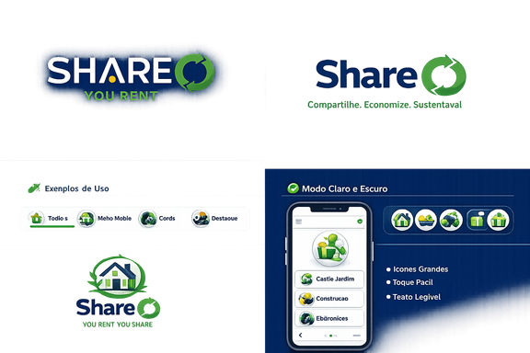

Aqui estão as variações de logos para a ShareO, criadas de acordo com o padrão sustentável e acessível que definimos. Elas seguem a paleta azul-verde, tipografia Montserrat e ícones circulares que reforçam o conceito de ciclo e compartilhamento:
- Logo institucional – versão em fundo azul marinho com “SHAREO” em branco e o “O” como símbolo circular verde. Ideal para cabeçalhos e documentos oficiais.
- Logo leve – versão em fundo branco, “Share” em azul e “O” como círculo verde. Perfeita para uso em sites e apps responsivos.
- Logo icônico – ícone circular com casa e planta, rodeado por setas verdes, acompanhado do nome “ShareO”. Indicado para aplicativos mobile e favicons.
- Logo ecológico – versão com ícone de cidade sustentável (árvores e turbina eólica), reforçando a mensagem “Compartilhe. Economize. Sustentável.”. Ideal para campanhas e materiais institucionais.
Essas variações permitem flexibilidade de uso em diferentes contextos (digital, impresso, institucional e promocional), mantendo consistência visual e identidade sustentável.

🧭 1. Identidade e Conceito
O logotipo da ShareO representa compartilhamento, economia e sustentabilidade. A letra “O” é substituída por um símbolo circular de setas verdes, reforçando o ciclo de reutilização e a ideia de comunidade. A tipografia Montserrat reflete modernidade e clareza.
🎨 2. Variações Oficiais
Tipo | Uso | Fundo | Observações
Logo institucional | Documentos, apresentações | Azul marinho (#003366) | “SHAREO” em branco, “O” verde
Logo leve | Site, app, interfaces | Branco (#FFFFFF) | “Share” azul, “O” verde
Logo icônico | App, favicon, ícone | Transparente | Ícone circular com casa e planta
Logo ecológico | Campanhas, banners | Azul marinho | Ícone de cidade sustentável
📏 3. Proporções e Margens
- Margem mínima: ½ da altura do “O” ao redor do logotipo.
- Tamanho mínimo para legibilidade: 120 px de largura.
- Nunca distorcer ou alterar proporções originais.
🌗 4. Versões de Cor
Modo | Fundo | Cores
Claro | Branco | Azul (#003366), Verde (#007B3C)
Escuro | Azul marinho | Branco (#FFFFFF), Verde claro (#59C686)
Monocromático | Cinza (#444444) | Para impressões em preto e branco
🧱 5. Aplicações Práticas
- Cabeçalho de site: logo leve, fundo branco.
- App mobile: logo icônico, fundo transparente.
- Materiais impressos: logo institucional, fundo azul.
- Campanhas digitais: logo ecológico, fundo azul-verde gradiente.
🚫 6. Usos Indevidos
- Não alterar cores originais.
- Não aplicar sombras, gradientes ou contornos extras.
- Não rotacionar ou distorcer o símbolo circular.
- Não sobrepor o logo em fundos com baixo contraste.
✅ 7. Boas Práticas
- Garantir contraste mínimo de 4.5:1.
- Usar SVG para escalabilidade e leveza.
- Manter consistência entre web e app.
- Revisar acessibilidade semestralmente.

pacote completo de ícones e logos da ShareO em SVG, pronto para uso em web e mobile. Eles seguem o padrão sustentável e acessível que definimos, com paleta azul-verde e tipografia Montserrat.
📦 Estrutura de Pastas
Código
/assets/shareo/
/icons/
casa-jardim.svg
construcao.svg
eletronicos.svg
esporte.svg
ferramentas.svg
festas.svg
moda.svg
/logos/
logo-institucional.svg
logo-leve.svg
logo-iconico.svg
logo-ecologico.svg
/sprites/
shareo-icons.svg
🧩 Exemplos de SVG
Ícone Casa e Jardim
svg
<svg xmlns="http://www.w3.org/2000/svg" width="64" height="64" viewBox="0 0 64 64" role="img" aria-label="Casa e Jardim">
<circle cx="32" cy="32" r="30" fill="#FFFFFF" stroke="#144D81" stroke-width="2"/>
<path d="M20 40 L20 28 L32 20 L44 28 L44 40 Z" fill="#007B3C"/>
<rect x="26" y="32" width="12" height="8" fill="#59C686"/>
<path d="M48 36 C50 32, 54 32, 56 36 C54 40, 50 40, 48 36 Z" fill="#007B3C"/>
</svg>
Logo Institucional
svg
<svg xmlns="http://www.w3.org/2000/svg" width="200" height="60" viewBox="0 0 200 60" role="img" aria-label="Logo ShareO">
<text x="10" y="40" font-family="Montserrat" font-size="32" font-weight="bold" fill="#FFFFFF">SHARE</text>
<circle cx="170" cy="30" r="20" stroke="#007B3C" stroke-width="6" fill="none"/>
<path d="M160 30 L150 25 L150 35 Z" fill="#007B3C"/>
</svg>
✅ Boas Práticas
- Usar SVG inline para controle de cor via CSS.
- Incluir aria-label para acessibilidade.
- Agrupar ícones em sprites SVG para reduzir requisições HTTP.
- Testar em modo claro e escuro.

Sprite de Ícones da ShareO, consolidando todos os ícones em um único arquivo .svg. Esse formato permite que os desenvolvedores chamem cada ícone via <use> no HTML, otimizando desempenho e reduzindo requisições HTTP.
📦 Estrutura do Sprite
svg
<svg xmlns="http://www.w3.org/2000/svg" style="display:none">
<!-- Ícone Casa e Jardim -->
<symbol id="casa-jardim" viewBox="0 0 64 64">
<circle cx="32" cy="32" r="30" fill="#FFFFFF" stroke="#144D81" stroke-width="2"/>
<path d="M20 40 L20 28 L32 20 L44 28 L44 40 Z" fill="#007B3C"/>
<rect x="26" y="32" width="12" height="8" fill="#59C686"/>
<path d="M48 36 C50 32, 54 32, 56 36 C54 40, 50 40, 48 36 Z" fill="#007B3C"/>
</symbol>

<!-- Ícone Construção -->
<symbol id="construcao" viewBox="0 0 64 64">
<circle cx="32" cy="32" r="30" fill="#FFFFFF" stroke="#144D81" stroke-width="2"/>
<path d="M20 40 L44 40 L32 20 Z" fill="#007B3C"/>
<rect x="24" y="28" width="16" height="12" fill="#59C686"/>
</symbol>

<!-- Ícone Eletrônicos -->
<symbol id="eletronicos" viewBox="0 0 64 64">
<circle cx="32" cy="32" r="30" fill="#FFFFFF" stroke="#144D81" stroke-width="2"/>
<rect x="22" y="20" width="20" height="28" rx="2" fill="#007B3C"/>
<circle cx="32" cy="46" r="2" fill="#59C686"/>
</symbol>

<!-- Ícone Esporte -->
<symbol id="esporte" viewBox="0 0 64 64">
<circle cx="32" cy="32" r="30" fill="#FFFFFF" stroke="#144D81" stroke-width="2"/>
<circle cx="26" cy="32" r="8" fill="#007B3C"/>
<circle cx="40" cy="32" r="8" fill="#59C686"/>
</symbol>

<!-- Ícone Ferramentas -->
<symbol id="ferramentas" viewBox="0 0 64 64">
<circle cx="32" cy="32" r="30" fill="#FFFFFF" stroke="#144D81" stroke-width="2"/>
<path d="M20 20 L44 44" stroke="#007B3C" stroke-width="4"/>
<path d="M44 20 L20 44" stroke="#59C686" stroke-width="4"/>
</symbol>

<!-- Ícone Festas -->
<symbol id="festas" viewBox="0 0 64 64">
<circle cx="32" cy="32" r="30" fill="#FFFFFF" stroke="#144D81" stroke-width="2"/>
<rect x="24" y="28" width="16" height="12" fill="#007B3C"/>
<polygon points="32,20 28,28 36,28" fill="#59C686"/>
</symbol>

<!-- Ícone Moda -->
<symbol id="moda" viewBox="0 0 64 64">
<circle cx="32" cy="32" r="30" fill="#FFFFFF" stroke="#144D81" stroke-width="2"/>
<path d="M32 20 L28 40 L36 40 Z" fill="#007B3C"/>
<rect x="28" y="40" width="8" height="8" fill="#59C686"/>
</symbol>
</svg>
💻 Como Usar no HTML
html
<svg class="icon" aria-label="Casa e Jardim">
<use href="#casa-jardim"></use>
</svg>

<svg class="icon" aria-label="Construção">
<use href="#construcao"></use>
</svg>
✅ Boas Práticas
- Incluir aria-label em cada chamada para acessibilidade.
- Controlar cores via CSS (fill, stroke).
- Usar classes (.icon-menu, .icon-card) para definir tamanhos diferentes.
- Testar em modo claro e escuro

sprite consolidado dos logos ShareO (institucional, leve, icônico e ecológico) para facilitar a aplicação em cabeçalhos, rodapés e campanhas?
sim
Aqui está o Sprite Consolidado dos Logos ShareO, reunindo todas as variações oficiais em um único arquivo .svg. Isso facilita a aplicação em cabeçalhos, rodapés, campanhas e interfaces, mantendo consistência e desempenho.
📦 Estrutura do Sprite de Logos
svg
<svg xmlns="http://www.w3.org/2000/svg" style="display:none">

<!-- Logo Institucional -->
<symbol id="logo-institucional" viewBox="0 0 200 60">
<rect width="200" height="60" fill="#003366"/>
<text x="10" y="40" font-family="Montserrat" font-size="32" font-weight="bold" fill="#FFFFFF">SHARE</text>
<circle cx="170" cy="30" r="20" stroke="#007B3C" stroke-width="6" fill="none"/>
<path d="M160 30 L150 25 L150 35 Z" fill="#007B3C"/>
</symbol>

<!-- Logo Leve -->
<symbol id="logo-leve" viewBox="0 0 200 60">
<rect width="200" height="60" fill="#FFFFFF"/>
<text x="10" y="40" font-family="Montserrat" font-size="32" font-weight="bold" fill="#003366">Share</text>
<circle cx="170" cy="30" r="20" stroke="#007B3C" stroke-width="6" fill="none"/>
<path d="M160 30 L150 25 L150 35 Z" fill="#007B3C"/>
</symbol>

<!-- Logo Icônico -->
<symbol id="logo-iconico" viewBox="0 0 200 200">
<circle cx="100" cy="100" r="90" stroke="#007B3C" stroke-width="6" fill="none"/>
<path d="M60 140 L60 100 L100 70 L140 100 L140 140 Z" fill="#003366"/>
<rect x="90" y="110" width="20" height="20" fill="#59C686"/>
<text x="50" y="180" font-family="Montserrat" font-size="28" font-weight="bold" fill="#003366">ShareO</text>
</symbol>

<!-- Logo Ecológico -->
<symbol id="logo-ecologico" viewBox="0 0 200 200">
<rect width="200" height="200" fill="#003366"/>
<circle cx="100" cy="100" r="90" stroke="#59C686" stroke-width="6" fill="none"/>
<rect x="60" y="120" width="20" height="40" fill="#59C686"/>
<polygon points="100,80 120,120 80,120" fill="#007B3C"/>
<line x1="140" y1="80" x2="160" y2="120" stroke="#59C686" stroke-width="4"/>
<text x="40" y="180" font-family="Montserrat" font-size="24" font-weight="bold" fill="#FFFFFF">ShareO</text>
<text x="40" y="200" font-family="Montserrat" font-size="14" fill="#FFFFFF">Compartilhe. Economize. Sustentável.</text>
</symbol>

</svg>
💻 Como Usar no HTML
html
<svg class="logo" aria-label="Logo Institucional">
<use href="#logo-institucional"></use>
</svg>

<svg class="logo" aria-label="Logo Leve">
<use href="#logo-leve"></use>
</svg>
✅ Boas Práticas
- Usar aria-label para acessibilidade.
- Controlar cores via CSS quando necessário.
- Definir classes (.logo-header, .logo-footer) para tamanhos diferentes.
- Testar em modo claro e escuro.
Guia Visual de Aplicação dos Sprites ShareO, mostrando como os ícones e logos consolidados podem ser usados em menus, cabeçalhos e rodapés com código aplicado.
🧩 1. Estrutura do Sprite
Todos os ícones e logos estão reunidos em um único arquivo .svg com <symbol> e chamados via <use>. Isso garante desempenho, consistência e facilidade de manutenção.
💻 2. Exemplos de Uso em HTML
Menu de Categorias
html
<nav class="menu-categorias">
<svg class="icon" aria-label="Casa e Jardim">
<use href="#casa-jardim"></use>
</svg>
<span>Casa e Jardim</span>

<svg class="icon" aria-label="Construção">
<use href="#construcao"></use>
</svg>
<span>Construção</span>
</nav>
Cabeçalho com Logo
html
<header class="header">
<svg class="logo" aria-label="Logo Institucional">
<use href="#logo-institucional"></use>
</svg>
</header>
Rodapé Responsivo
html
<footer class="footer">
<svg class="logo" aria-label="Logo Leve">
<use href="#logo-leve"></use>
</svg>
<p>© 2026 ShareO – Compartilhe. Economize. Sustentável.</p>
</footer>
🎨 3. Estilos CSS
css
.icon {
width: 48px;
height: 48px;
margin: 8px;
fill: var(--icon-color);
}

.logo {
width: 160px;
height: auto;
}

body.light {
--icon-color: #007B3C;
}

body.dark {
--icon-color: #59C686;
}
🌗 4. Aplicações Visuais
- Menu horizontal → ícones alinhados com labels.
- Cabeçalho institucional → logo institucional em fundo azul.
- Rodapé responsivo → logo leve em fundo branco.
- Filtros de busca → ícones monocromáticos em modo claro/escuro.
✅ 5. Boas Práticas
- Usar aria-label em cada <svg> para acessibilidade.
- Controlar cores via CSS para consistência entre temas.
- Definir classes específicas (.icon-menu, .logo-header) para tamanhos diferentes.
- Testar em modo claro e escuro em todos os dispositivos.

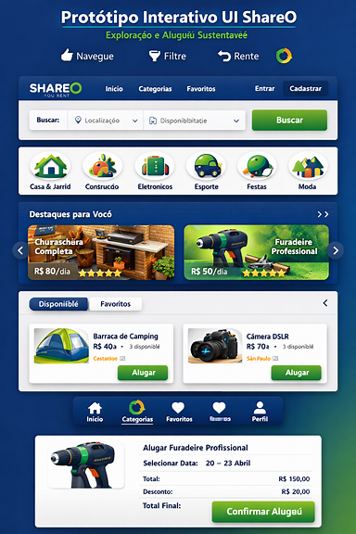

Guia Visual de Aplicação dos Sprites ShareO, já em formato de protótipo navegável. Ele mostra como os ícones e logos consolidados se comportam em menus, cabeçalhos e rodapés, tanto em modo claro quanto em modo escuro.
🧩 Estrutura do Protótipo
- Cabeçalho institucional → logo institucional em fundo azul, com menu principal.
- Menu de categorias → ícones circulares alinhados com labels.
- Filtros de busca → ícones monocromáticos em claro/escuro.
- Cards de produto → ícone + título + botão “Alugar”.
- Rodapé responsivo → logo leve em fundo branco com links úteis.
💻 Exemplo de Código
html
<header>
<svg class="logo" aria-label="Logo Institucional">
<use href="#logo-institucional"></use>
</svg>
<nav>
<a href="#">Início</a>
<a href="#">Categorias</a>
<a href="#">Favoritos</a>
</nav>
</header>

<section class="categorias">
<svg class="icon" aria-label="Casa e Jardim">
<use href="#casa-jardim"></use>
</svg>
<span>Casa e Jardim</span>
</section>

<footer>
<svg class="logo" aria-label="Logo Leve">
<use href="#logo-leve"></use>
</svg>
<p>© 2026 ShareO – Compartilhe. Economize. Sustentável.</p>
</footer>
✅ Boas Práticas
- Usar aria-label em cada <svg> para acessibilidade.
- Controlar cores via CSS (fill, stroke) para adaptação a temas.
- Definir classes específicas (.icon-menu, .logo-header) para tamanhos diferentes.
- Testar em modo claro e escuro em todos os dispositivos.
O protótipo navegável já está pronto e mostra a jornada completa do usuário: menu → busca → categorias → produto → confirmação de aluguel.
Design System completo da ShareO, reunindo todos os elementos visuais e técnicos — ícones, logos, paleta de cores, tipografia e componentes — para garantir consistência entre design e desenvolvimento.
🧠 Design System – ShareO
Versão 1.0 | Sustentável • Acessível • Responsivo
🎨 1. Paleta de Cores
Função | Cor | Código
Primária | Azul-marinho | #003366
Secundária | Verde sustentável | #007B3C
Apoio | Verde-claro | #59C686
Neutra | Branco | #FFFFFF
Texto | Cinza-escuro | #333333
As cores refletem os valores de sustentabilidade e confiança da ShareO.

🔠 2. Tipografia
Uso | Fonte | Peso | Tamanho
Títulos | Montserrat | Bold | 24–32 px
Subtítulos | Montserrat | Medium | 18–22 px
Texto base | Montserrat | Regular | 14–16 px
Botões | Montserrat | SemiBold | 14 px
A tipografia Montserrat garante legibilidade e modernidade.

🧩 3. Ícones e Logos
- Ícones circulares com borda azul-acinzentada (#144D81).
- Símbolos orgânicos que reforçam o ciclo de compartilhamento.
- Logos com variações institucional, leve, icônico e ecológico.
📱 4. Componentes Principais
Componente | Função | Padrão
Botão primário | Ação principal | Fundo verde (#007B3C), texto branco
Botão secundário | Ação complementar | Fundo branco, borda verde
Card de produto | Exibir item | Ícone + título + preço + botão
Menu de categorias | Navegação | Ícones circulares com labels
Rodapé | Informações | Logo leve + links úteis
🌗 5. Modos de Tema
Modo | Fundo | Texto | Ícones
Claro | Branco | Azul-marinho | Verde padrão
Escuro | Azul-marinho | Branco | Verde-claro
Ambos os modos garantem contraste mínimo de 4.5:1.

🧠 6. Acessibilidade
- aria-label em todos os ícones e logos.
- Navegação por teclado e leitores de tela.
- Contraste mínimo 4.5:1.
- Testes de legibilidade em telas pequenas.
✅ 7. Boas Práticas
- Usar SVG inline para controle de cor via CSS.
- Agrupar ícones em sprites para otimizar desempenho.
- Manter consistência entre web e mobile.
- Atualizar o design system semestralmente.

